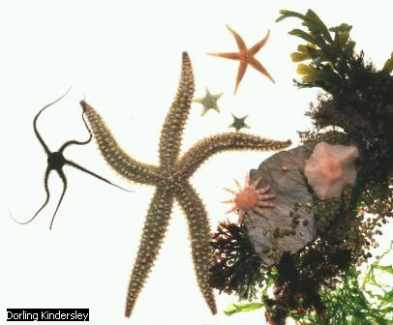
Omurgasızlar Ünite Uygulama Planı
Üniteye başlamadan önce ne yapılması gerekiyor? | Ne zaman yapılması gerekiyor?
Dijital kameraların kontrol tarihlerini kaydedin | Aralık 1
Kütüphanedeki bilgisayar laboratuarından gün ayarlayın | Aralık 1
Monterey Bay Akvaryumu’na yapılacak okul gezisinin programını yapın | Aralık 1
Okul gezisi ulaşımı için otobüsü ayarlayın | Aralık 1
Yaparak öğrenme fen bilgisi omurgasızlar materyallerini kontrol edin | Şubat 1
Omurgasızlarla ilgili web sitelerini sık kullanılanlara kaydedin | Şubat 1
Okul gezisine refakat edecek aileleri kaydedin | Şubat 1
Omurgasızlarla ilgili kitapları okul ve halk kütüphanesinden kontrol edin | Şubat 1
Öğrencilerin evlerine omurgasızlar ünitesi ile ilgili bir broşür gönderin | Şubat 1
Her öğrenciden okul gezisi için para toplayın | Şubat 5
Okul gezisi için aile izin kağıtlarını gönderin | Mart 1
Ünite sırasında ne yapılması gerekiyor?
Çalışan öğrencilerin fotoğraflarını çekin | Devamlı
Medya merkezinden dijital kamera alın | Şubat 1
Proje gruplarını belirleyin | Şubat 1
Refakatçi aileleri tespit edin | Mart 14
Öğrenci sözlü sunularını programlayın | Mart 14
Üniteden sonra ne yapılması gerekiyor?
Refakatçi ailelere teşekkür kartı gönderin | Mart 30
Teçhizatı, kitapları ve malzemeleri geri verin | Mart 30
Sık kullanılanları ve dosyaları temizleyin | Nisan 15
Projeleri notlandırın | Nisan 15
Evlere üniteyi ve öğrenci çalışmalarını gösteren aile bültenini gönderin | Nisan 15
Kavramların sürekli anlaşılmasını göstermek için öğrenci değerlendirme sistemini tamamlayın ya da gelecekte kullanılacak öğrenci değerlendirme sistemleri için sorular ekleyin | Nisan 30
Teknolojiyi etkili bir şekilde entegre edebilecek bir sonraki üniteyi düşünün | Devamlı
Dijital kameraların kontrol tarihlerini kaydedin | Aralık 1

